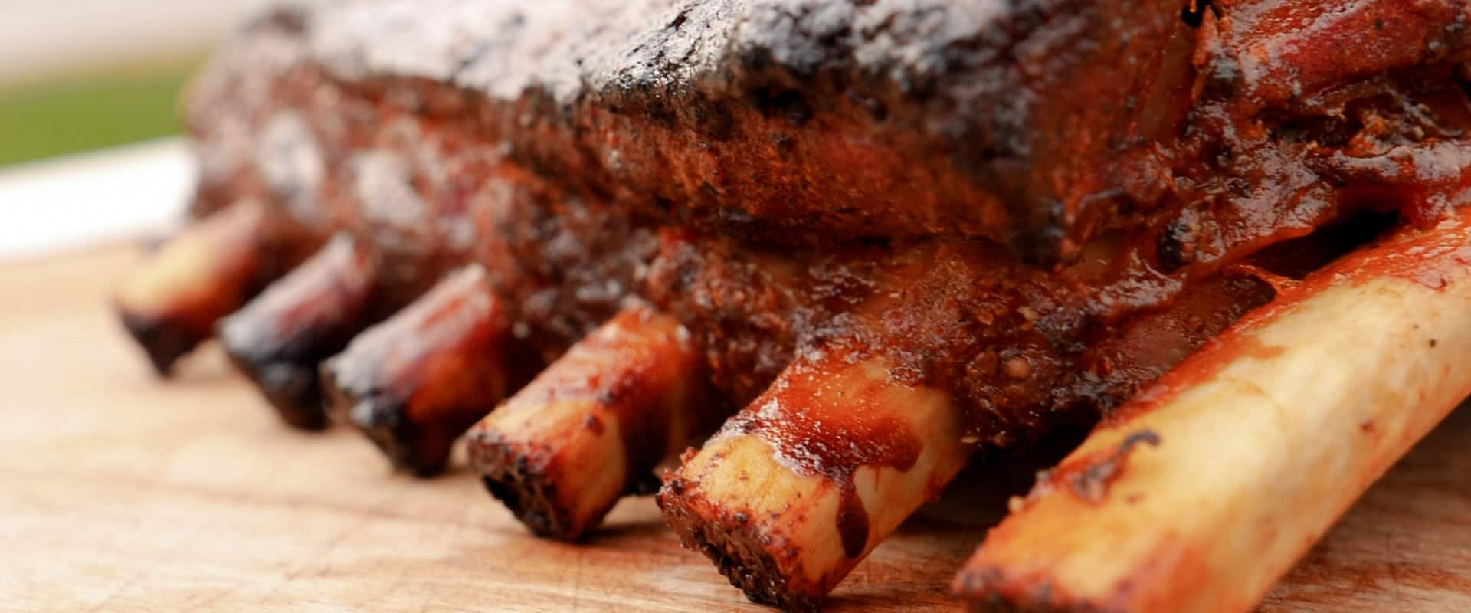

Spare Ribs aus dem SMOKER im Juli & August jeden

Mittwoch Abend